**西阆苑中二班班级动态**

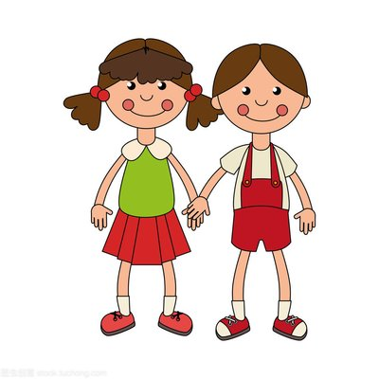 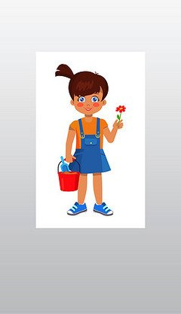

升入中班，有成为中班小朋友的自豪感，乐于在活动中表现自己，体验成长的快乐。 2024.9.10

阶段课程一：能干的中班娃

关键活动：新学期新愿望 我的区域我做主 小小值日生

【**01 来园篇**】

本班共22人，今天实际来园21人，缺1人：蒋景昱有点流鼻涕。

今日对幼儿入园后自主签到、区域打卡情况进行观察。

|  |  |  |  |  |  |
| --- | --- | --- | --- | --- | --- |
| 幼儿 | 自主签到 | 区域打卡 | 幼儿 | 自主签到 | 区域打卡 |
| 王馨悦 | ★ | ★ | 杨梓熠 | ▲ | ★ |
| 吴婉琰 | ★ | ▲ | 杨梓煜 | ★ | ★ |
| 梁珵恩 | ★ | ▲ | 谢瑞 | ★ | ★ |
| 张诗韵 | ★ | ★ | 成铭恩 | ★ | ★ |
| 单小岩 | ▲ | ★ | 唐皓辰 | ★ | ▲ |
| 陈生冉 | ★ | ★ | 付宇晨 | ★ | ★ |
| 胡心悦 | ★ | ★ | 蒋景昱 | 请假 | 请假 |
| 郭沛怡 | ★ | ★ | 陈之昂 | ★ | ▲ |
| 鲍琳筱 | ★ | ★ | 董益嘉 | ▲ | ★ |
| 丛天朗 | ▲ | ★ | 李咏集 | ★ | ★ |
| 于晨栩 | ★ | ★ | 张文轩 | ★ | ★ |

备注：主动签到：★ 提醒签到：▲ 主动区域打卡：★ 提醒打卡：▲

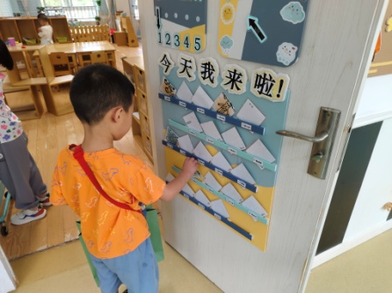 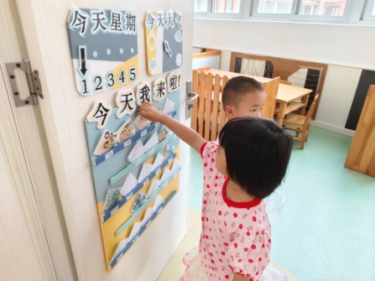 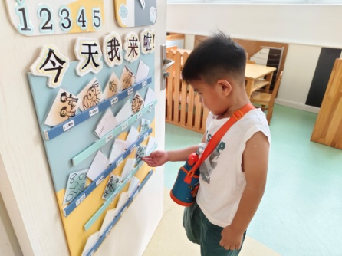

【**02 户外篇**】

今天开展户外自主游戏，活动场地在前操场的综合区，幼儿进入场地后自主有序地进行游戏。一起来看看他们游戏时的镜头吧！

|  |  |  |
| --- | --- | --- |
| IMG_20210913_160834.jpg | IMG_20210913_160834.jpg | IMG_20210913_160834.jpg |
| 绕S走 | 走独木桥 | 跨栏 |
| IMG_20210913_160834.jpg | IMG_20210913_160834.jpg | IMG_20210913_160834.jpg |
| 走轮胎 | 兔子跳 | 爬垫子 |

【**03 区域篇**】

又到了区域游戏的时间，小朋友们自主进入喜欢的区域游戏。一起来看看他们都玩了些什么吧！

|  |  |  |  |
| --- | --- | --- | --- |
| 幼儿 | 游戏区域及内容 | 幼儿 | 游戏区域及内容 |
| 王馨悦 | 美工区：绘画剪纸 | 杨梓熠 | 益智区：几何图形，后进入桌面建构：图形小棒 |
| 吴婉琰 | 美工区：玉米粒，后自然物组合拼摆，后绘画剪纸 | 杨梓煜 | 地面建构区：单元积木拼搭 |
| 梁珵恩 | 自然材料区：自主拼搭 | 谢瑞 | 地面建构区：单元积木拼搭 |
| 张诗韵 | 益智区：几何图形，后进入桌面建构：图形小棒 | 成铭恩 | 地面建构区：单元积木拼搭 |
| 单小岩 | 万能工匠区：自主拼搭创作 | 唐皓辰 | 美工区：超轻粘土创作 |
| 陈生冉 | 自然材料区：自主拼搭 | 付宇晨 | 美工区：绘画剪纸，后玉米粒 |
| 胡心悦 | 阅读区: 自主阅读绘本 | 蒋景昱 | 请假 |
| 郭沛怡 | 阅读区: 自主阅读绘本 | 陈之昂 | 益智区：彩色圆柱 |
| 鲍琳筱 | 美工区：剪贴画《小人》 | 董益嘉 | 益智区：积木小城 |
| 丛天朗 | 益智区：积木小城 | 李咏集 | 万能工匠区：自主拼搭创作 |
| 于晨栩 | 益智区：彩色圆柱 | 张文轩 | 阅读区: 自主阅读绘本 |

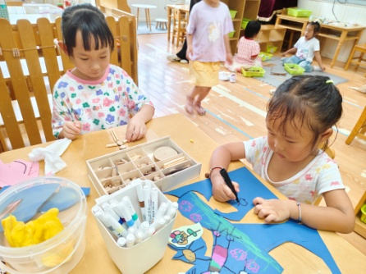 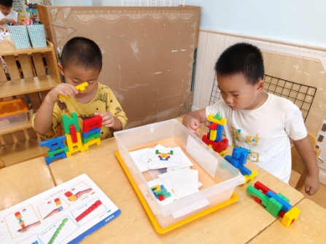 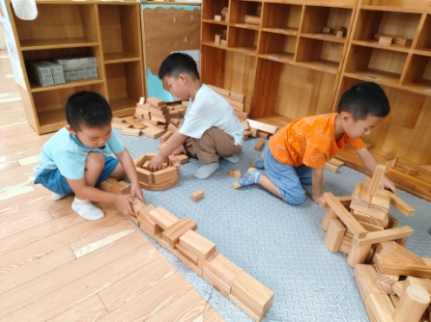

【**04 学习篇**】

**活动：综合《我们的一日生活》**

本次活动主要围绕开学后“我们的一日生活安排”展开。快乐的暑假生活很快结束了，孩子们又来到了熟悉的幼儿园，他们从小班升到中班，各个方面都有所成长，比如个子长高了、鞋子变小了、是中班的哥哥姐姐了，会自己的事情自己做了。同时他们也接触到新的班级、新的环境，并对一切都充满了好奇。本次活动主要以交流、讨论的方式，引导幼儿发现升入中班后的变化，让孩子们能够感受到自己长大了，并能够很快地适应新环境，更好地遵守常规。

请小朋友回忆一下，在我们的一日生活中都有哪些时间段，我们在做什么？

胡心悦：早晨喝完牛奶后玩区域。

单小岩：还有出去户外活动。

付宇晨：吃饭、散步、睡觉。

陈生冉：还有下午起床后吃点心。

郭沛怡：早晨来幼儿园，还有下午放学。

……

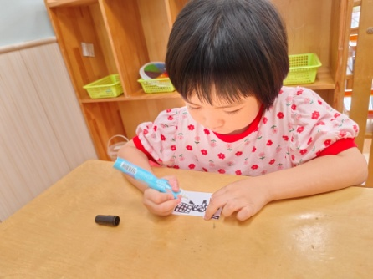 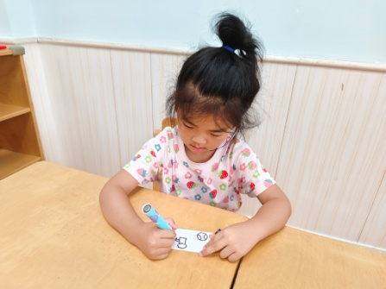 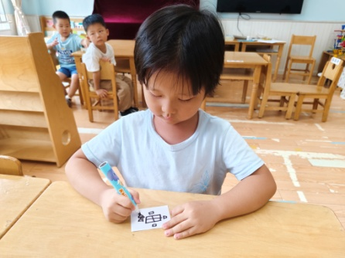

【**05 生活篇**】

本学期开始幼儿自主盛饭端菜，近期着重观察幼儿自主盛饭的整体情况。一起来看看今天小朋友在这些方面的表现吧！

备注：★能自主盛饭 ▲需协助盛饭 ★按时用餐 ▲挑食或用餐时间长

|  |  |  |  |  |  |
| --- | --- | --- | --- | --- | --- |
| 幼儿 | 自主盛饭 | 按时用餐 | 幼儿 | 自主盛饭 | 按时用餐 |
| 王馨悦 | ★ | ★ | 杨梓熠 | ★ | ★ |
| 吴婉琰 | ★ | ★ | 杨梓煜 | ★ | ▲ |
| 梁珵恩 | ★ | ★ | 谢瑞 | ★ | ★ |
| 张诗韵 | ★ | ★ | 成铭恩 | ★ | ★ |
| 单小岩 | ★ | ★ | 唐皓辰 | ★ | ▲ |
| 陈生冉 | ★ | ★ | 付宇晨 | ★ | ▲ |
| 胡心悦 | ★ | ★ | 蒋景昱 | 请假 | 请假 |
| 郭沛怡 | ★ | ★ | 陈之昂 | ★ | ▲ |
| 鲍琳筱 | ★ | ★ | 董益嘉 | ★ | ▲ |
| 丛天朗 | ★ | ★ | 李咏集 | ★ | ★ |
| 于晨栩 | ★ | ★ | 张文轩 | ★ | ★ |

【**06 温馨提示**】

|  |
| --- |
| **关于今日全托不夜宿班的问题：**  各位家长，因今日（9月10日）16：00全体教师要参加党团联建教师节主题活动，全托不夜宿班暂停一次，请于15：35来接幼儿，望各位知悉，谢谢配合C:\Users\Lenovo\AppData\Roaming\Tencent\QQTempSys\UG9`@AH2%L{}S0N6}3E~FO2.gifC:\Users\Lenovo\AppData\Roaming\Tencent\QQTempSys\UG9`@AH2%L{}S0N6}3E~FO2.gifC:\Users\Lenovo\AppData\Roaming\Tencent\QQTempSys\(Y8OSM1NHC$]3CFH@G11Q%I.gifC:\Users\Lenovo\AppData\Roaming\Tencent\QQTempSys\(Y8OSM1NHC$]3CFH@G11Q%I.gif |

**—END—**

在一起的点滴都值得记录